Inselhalle Lindau verlängert Premiumpartnerschaft mit ENGIE Refrigeration
Seit Eröffnung der neuen Inselhalle 2018 ist ENGIE Refrigeration Premiumpartner der Inselhalle Lindau. Der auf fünf Jahre befristete Vertrag als Premiumpartner läuft Ende 2022 aus. Nun haben sich beide Seiten für eine Verlängerung der guten partnerschaftlichen Zusammenarbeit entschieden.

ENGIE Refrigeration ist Partner der ersten Stunde der Inselhalle – dabei wurde der Kontakt zum Lindauer Unternehmen schon weit vor Eröffnung der Inselhalle geknüpft, denn im Keller des Veranstaltungshauses ist eine QUANTUM-Kältemaschine der Firma ENGIE Refrigeration verbaut. Diese sorgt nicht nur für ein optimales Raumklima, sondern auch für eine jährliche Energieeinsparung von rund 36% und einen kleineren CO2-Fußabdruck der Inselhalle. Als Premiumpartner erhält ENGIE Refrigeration einen Eintrag auf der Sponsorentafel der Inselhalle, die im Eingang des Gebäudes hängt, sowie einen nach dem Unternehmen benannten Raum. Dadurch wird das Unternehmen als Partner des Veranstaltungshauses sichtbar.

„Wir freuen uns, dass wir die partnerschaftliche Zusammenarbeit mit ENGIE Refrigeration für weitere fünf Jahre fortführen werden.“, sagt Carsten Holz, Geschäftsführer der Lindau Tourismus und Kongress GmbH, der die Inselhalle angehörig ist. „ENGIE Refrigeration kommt gerne in die Inselhalle, sei es für Meetings, die Weihnachtsfeier oder dieses Jahr erstmalig für ein Sommerfest.“ Dem kann Tatiana Köhler, Leiterin im Bereich Marketing & Kommunikation bei ENGIE Refrigeration nur zustimmen: „Die großen, hellen Räume der Inselhalle eignen sich ideal für unsere Veranstaltungen.“ Und so setzten sich Jochen Hornung, Geschäftsführer bei ENGIE Refrigeration und Tatiana Köhler mit Carsten Holz und Domenica Cataldo, Teamleiterin der Inselhalle an einen Tisch, um eine Vertragsverlängerung festzulegen, die ab Januar 2023 greift. Das Team der Inselhalle Lindau bedankt sich bei ENGIE Refrigeration für die langjährige Partnerschaft und freut sich auf die zukünftige Zusammenarbeit!

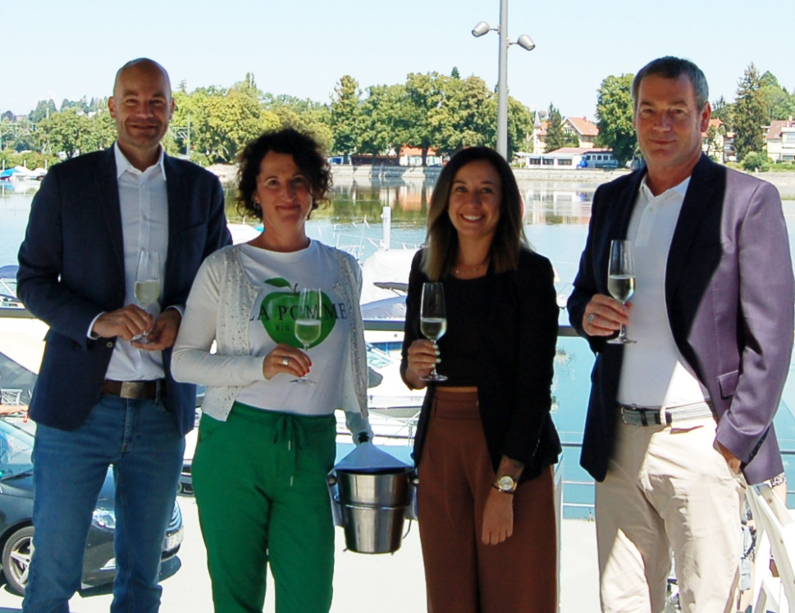
Carsten Holz, Tatiana Köhler, Domenica Cataldo und Jochen Hornung (von links) stoßen auf die weitere Zusammenarbeit an

Pressekontakt
Lindau Tourismus und Kongress GmbH
Ines Nickenig
Tel.: +49 8382 8899721
E-Mail: marketing@lindau-tourismus.de
Linggstraße 3 | D-88131 Lindau im Bodensee

Social Media Information
Instagram: @inselhallelindau | LinkedIn: https://www.linkedin.com/company/inselhalle-lindau

